MUSIK BARONGSAI
DALAM MASYARAKAT ETNIS CINA
DI VIHARA IBU AGUNG BAHARI MAKASSAR

SKRIPSI

Diajukan kepada Fakultas Seni dan Desain
Universitas Negeri Makassar
sebagai persyaratan guna memperoleh gelar Sarjana Pendidikan

Oleh

SARIWATI
055904025

PROGRAM STUDI PENDIDIKAN SENDRATASIK
FAKULTAS SENI DAN DESAIN
UNIVERSITAS NEGERI MAKASSAR
2011
PENGESAHAN UJIAN SKRIPSI

Skripsi diterima oleh panitia ujian skripsi Fakultas Seni dan Desain Universitas Negeri Makassar, dengan surat keputusan nomor 532/UN36.21/PP/2011 pada hari Kamis tanggal 19 Mei 2011, untuk memenuhi persyaratan guna memperoleh gelar Sarjana Pendidikan pada Program Studi Pendidikan Sendratasik dengan keahlian Seni Musik pada hari Jumat tanggal 24 Juni 2011.

Disahkan,
Dekan Fakultas Seni dan Desain

Dr. Karta Jayadi, M. Sn
Nip. 19650708 198903 1 002

Panitia Ujian

- Ketua : Dr. Karta Jayadi, M. Sn (…………………….)

- Sekretaris : Dra. Sumiani, M. Hum (…………………….)

- Pembimbing I : Tony Mulumbot, S. Sn, M. Hum (…………………….)

- Pembimbing II : Khaeruddin, S. Sn, M. Pd (…………………….)

- Penguji I : Dr. Andi Agussalim AJ., M. Hum (…………………….)

- Penguji II : Andi Ihsan, S. Sn (…………………….)

MOTTO

Setetes tinta bisa menggerakkan
Sejuta manusia untuk berfikir

Jangan menganggap diri kita
Tidak mampu sebelum
Mencoba, belajar, dan berlatih

Kuhadiahkan karya nan sederhana ini untuk Kedua Orang Tuaku yang tercinta. Semoga Allah memelihara mereka berdua. Demikian pula untuk saudara-saudara dan saudari-saudariku serta keponakan-keponakanku, semoga Allah memberikan meraka ganjaran pahala atas segala keikhlasan dan motivasinya. Hanya untaian “Terimah Kasih yang mampu kusampaikan, semoga Allah mengumpulkan kita semua bersama di dunia dan di kampung di mana orang-orang saleh berkumpul.

ABSTRAK

Sariwati, 2011. Musik Barongsai dalam Masyarakat Etnis Cina di Vihara Ibu Agung Bahari Makassar, skripsi, Fakultas Seni dan Desain, Universitas Negeri Makassar.
Penelitian ini bertujuan untuk memperoleh data yang jelas dan faktual tentang : 1.) bentuk penyajian musik Barongsai, 2.) fungsi musik Barongsai dalam masyarakat etnis Cina di Vihara Ibu Agung Bahari Makassar.Penelitian ini bersifat deskripsi kualitatif yaitu jenis penelitian yang bertujuan untuk mengetahui bagaimana latar belakang musik Barongsai dan apa fungsi musik Barongsai dalam masyrakat etnis Cina di Vihara Ibu Agung Bahari Makassar.
Metode yang digunakan dalam penelitian ini adalah metode wawancara yang sifatnya tak berstruktur atau bebas dan terbuka. Wawancara yang tak berstruktur adalah wawancara dimana arah pembicaraannya sehendak, sementara wawancara terbuka dimaksudkan agar subjek dapat mengetahui bahwa dirinya sedang diwawancarai dan mengetahui pula maksud dari diadakanhya wawancara tersebut.Hasil dari penelitian ini adalah bentuk penyajian musik barongsai merupakan salah bentuk ansambel perkusi dengan kostum yang menyerupai badan dan kepala singa. Fungsi musik Barongsai dalam masyarakat etnis Cina di Vihara Ibu Agung Bahari Makassar ada tiga yaitu fungsi ritual, hiburan, dan sebagai pengiring tari.

KATA PENGANTAR
Segala puji dan syukur penulis panjatkan kehadirat Allah SWT atas segala anugerah dan pertolongan-Nya sehingga penulis bisa menyelesaikan skripsi ini sebagai salah satu mata kuliah akhir pada Jurusan Sendratasik (Musik) Fakultas Seni dan Desain Unversitas Negeri Makssar.
Dari awal hingga akhir penulisan ini, penulis tidak luput dari berbagai hambatan dan tantangan. Namun hal ini dapat teratasi dengan baik berkat ketabahan, ketekunan, kerja keras, disertai doa, dan bantuan dari berbagai pihak, baik bantuan secara material dan spiritual. Untuk itu ucapan terimah kasih paling istimewa kepada Ibunda Andi Nuralam yang telah mengasuh, merawat, dan membimbing serta senantiasa memberi semangat setiap harinya. Tak terlupakan Ayahanda Abd. Rajab yang merawat dan memberikan dorongan serta membimbing penulis menjadi anak yang bijaksana dan menjadi lebih baik. Teristimewa pula kepada saudara (Muh. Rizal, Muh. Basir, Muh. Fauzi, Ridwan) dan juga saudariku (Jumriah, Rosmawati, Sabria, Ernawati, Rosdiana) atas segala motivasi, doa dan dukungan materi selama ini. Penulis sungguh banyak melibatkan pihak yang dengan tulus hati membantu penulis mulai dari awal hingga selesainya penulisan skripsi ini. Oleh karena itu penulis ingin mengucapkan ungkapan terimah kasih yang sebesar-besarnya kepada:
- Bapak Prof. Dr. Arismunandar, M. Pd, selaku Rektor UNM beserta stafnya.
- Bapak Dr. Karta Jayadi, M. Sn, selaku Dekan FSD UNM sekaligus Ketua Panitia ujian beserta stafnya.
- Ibu Dra. Sumiani H.L, M. Hum, selaku Kertua Jurusan Sendratasik sekaligus Sekretaris ujian.
- Bapak Tony Mulumbot, S.Sn, M.Hum, selaku Dosen Pembimbing I serta Penasehat Akademik.
- Bapak Khaeruddin, S. Sn, M. Pd, selaku Dosen Pembimbing II .
- Bapak Dr. Andi Agussalim AJ., M. Hum, selaku Dosen Penguji I
- Bapak Andi Ihsan, S. Sn, M. Pd selaku Dosen Penguji II.
- Dosen Seni Musik, Tari, dan Rupa.
- Staf tata usaha FSD UNM
- Senior-senior atas segala bantuan dan dorongan.
- Rekan-rekan seperjuangan Revolver 2005 serta adik-adik.
- Bapak Abdul Majid Akib atas izinnya penelitian di Vihara Ibu Agung Bahari.
- Para pemain Barongsai Naga Langit Makassar.
- Semua pihak yang tidak sempat penulis sebutkan pada kesempatan ini, terimah kasih atas doa dan semangatnya.
Demikian ucapan terimah kasih kepada semua pihak yang telah berpartisipasi, teristimewa untuknya. Penulis menyadari bahwa menusia itu tidak luput dari kesalahan. Oleh karena itu, tentunya skripsi ini tidak lepas dari kekurangan, untuk itu diucapkan terimah kasih atas saran demi perbaikan tulisan ini.
Makassar, 15 November 2010
Penulis
DAFTAR ISI

HALAMAN JUDUL…………………………………………………………….i
PENGESAHAN PEMBIMBING ………………………………………………ii
PENGESAHAN UJIAN SKRIPSI ……………………………………………..iii
MOTTO. …………………………………………………………………………iv
ABSTRAK ……………………………………………………………….……...v
KATA PENGANTAR ………………..………………………………….……..vi
DAFTAR ISI…………………………………..……………………. ….……..viii
DAFTAR GAMBAR……………………………………………………..……..x
DAFTAR LAMPIRAN ………………………………………...……..………..xi
BAB I PENDAHULUAN
- Latar Belakang…..………………………………………...........................1
- Rumusan Masalah…………………….……………………………..…….5
- Tujuan Penelitian….…………………………………………….………...5
- Manfaat Penelitian……...…….……………………………………..….…6
BAB II TINAJAUAN PUSTAKA DAN KERANGKA BERPIKIR
- Tinjauan Pustaka…………………………………………………………..7
- Kerangka Berpikir…………………………………………………...…...13
BAB III METODE PENELITIAN
- Variable Penelitian…………………………………………………..…...14
- Desain Penelitian………………………………………………………....15
- Defenisi Operasional Variabel…………………………………………...15
- Sasaran dan Responden……………………………………………….…16
- Sasaran …………………………………………………………….16
- Responden …………………………………………………………16
- Teknik Pengumpulan Data ………………………………………...16
- Teknik Analisis Data ………………………………………………18
BAB IV HASIL PENELITIAN DAN PEMBAHASAN
- Hasil Penelitian…………………………………………………………19
- Pembahasan ……………………………………………………………33
BAB V KESIMPULAN DAN SARAN
- Kesimpulan …………………………………………………………….37
- Saran …………………………………………………………………...37
DAFTAR PUSTAKA
LAMPIRAN
RIWAYAT HIDUP

DAFTAR GAMBAR

- Gambar 1 : Posisi hormat para pemain barongsai………………………..23
- Gambar 2 : Posisi pembawa bendera…………………………………….24
- Gambar 3 : Posisi barongsai berdiri……………………………………...26
- Gambar 4 : Posisi barongsai diam ……………………………………….27
- Gambar 5 : Posisi maerunduk……………...…………………………….27
- Gambar 6 : Posisi di atas tonggak ……………………………………….28
- Gambar 7 : Akhir permainan barongsai …………..………………….….29
- Gambar 8 : Barongsai pada perayaan imlek……………………………..30

DAFTAR LAMPIRAN

Lampiran 1 : Narasumber
Lampiran 2 : Tempat penelitian
Lampiran 3 : Pemain Barongsai

BAB I
PENDAHULUAN

- Latar Belakang
Barongsai merupakan salah satu kesenian tradisional khas Cina dengan menggunakan sarung yang menyerupai singa. Wardhani (2007: 23) menyatakan bahwa masyarakat Tionghoa percaya singa adalah lambang kebahagiaan dan kesenangan. Tarian singa ini dipercaya merupakan pertunjukan yang dapat membawa keberuntungan. Namun pada kenyataannya saat ini barongsai banyak digunakan sebagai pertunjukan hiburan. Fajarul Falah dalam artikel Peran Kesenian Liong dan Barongsai sebagai Sarana Assimilasi antara Etnis Tionghoa dan Etnis Jawa (2009: 2) mengatakan, dalam kasus pertunjukan barongsai, munculnya perkumpulan barongsai dapat dimanfaatkan sebagai sarana interaksi antara etnis Tionghoa dengan warga pribumi Jawa. Hal ini dapat dilihat dengan adanya warga pribumi yang masuk dalam kelompok dan ikut serta dalam memainkan kesenian barongsai.
Khisbiyah (2004: v) menyatakan pluralitas atau keberagaman adalah suatu keniscayaan; ia pasti didapati pada masyarakat manapun. Bahkan ketika teknologi, transportasi, dan komunikasi telah maju dengan pesat. Namun demikian, ada cacatan penting yang diungkapkan oleh Martin Luther King Jr., bahwa meskipun secara fisik kita tinggal bersama dalam masyarakat majemuk, tetapi secara sosial spiritual kita belum memahami makna sesungguhnya dari hidup bersama dengan orang yang memiliki perbedaan kultur, yang antara lain mencakup perbedaan agama dan etnisitas. Fajarul Falah (2009: 3) kembali mengungkapkan bahwa pembauran terjadi di berbagai bidang kehidupan, salah satunya adalah dengan kebudayaan. Pembauran kebudayaan ini antara lain melalui media kesenian. Salah satu kesenian yang popular dikalangan etnis Cina di Indonesia adalah barongsai, sehingga tidak sulit menemukan perkumpulan kesenian barongsai khususnya di Surakarta. Di Makassar, barongsai sering dijumpai diberbagai acara, misalnya pada acara ulang tahun Klenteng Xiang Ma pada tanggal 3 Februari 2011, barongsai ditampilkan sebagai hiburan bagi warga pribumi, namun bagi masyarakat Tionghoa menganggapnya sebagai pembawa keberuntungan. (Rizal. Harian Tribun Timur 4 Februari 2011; 15). Selain itu, pada perayaan Imlek dan Cap Go Meh yang tiap tahunnya dirayakan di Makassar barongsai disajikan sebagai ritual dan hiburan. ( Muh. Irham. Laporan wartawan Tribun Timur dalam Tribunnews.com Kamis, 17 Februari 2011)
Suatu elemen penting dalam setiap pertunjukan barongsai adalah musik pengiring. Dalam Kamus Besar Bahasa Indonesia (1990: 602) menyatakan musik adalah ilmu atau seni menyusun nada atau suara diutarakan, kombinasi dan hubungan temporal untuk menghasilkan komposisi (suara) yang mempunyai keseimbangan dan kesatuan, nada atau suara yang disusun sedemikian rupa sehingga mengandung irama, lagu dan keharmonisan ( terutama yang dapat menghasilkan bunyi). Menurut Suwaji Bastomi ( 1992: 42), musik adalah ungkapan perasaan yang estetis dan bermakna yang diwujudkan melalui media suara (manusia maupun alat) yang ditata dengan prinsip-prinsip tertentu. Berdasarkan pengertian tersebut, maka penulis mencoba menyimpulkan bahwa musik adalah ekspresi pikiran yang dikeluarkan secara teratur dalam bentuk bunyi. Musik terdiri atas elemen-elemen, antara lain: (1) berdasar sumber bunyi terdiri dari musik vokal dan musik instrumental, (2) berdasar proses terdiri dari musik seni dan musik programatis, (3) berdasar fungsi terdiri dari musik sacral dan musik duniawi, (4) berdasar tatanan masyarakat terdiri dari musik istana dan musik rakyat, (5) berdasar aliran terdiri dari musik pop, musik dangdut, musik gamelan, musik keroncong, musik jazz, musik rock, musik blues, dan musik mars. (Setyobudi: 2006: 72-77)
Musik dalam pertunjukan barongsai merupakan satu kesatuan yang sulit dipisahkan. Musik sebagai perangsang bagi bergeraknya barongsai. Menurut Hendra (wawancara: 13 Feb.2011) barongsai bergerak karena adanya musik, barongsai merupakan perpaduan keserasian dan dinamisasi gerak yang atraktif dengan iringan musik tambur, gong, dan simbal. Secara umum musik berfungsi sebagai media hiburan untuk menanggalkan segala macam keletihan dalam aktivitas sehari-hari. Dalam fungsi sosial budayanya, musik memiliki fungsi antara lain sebagai sarana upacara adat, sebagai pengiring tari dan pertunjukan, sebagai media bermain, dan sebagai media komunikasi. (Setyobudi: 2006: 47)
Di era globalisasi saat ini,keunikan suatu bentuk musik merupakan suatu kebutuhan bagi upaya memperkenalkan keunikan-keunikan lokal. Dalam hal ini, penulis tertarik untuk mengkaji bentuk musik barongsai. Selain itu, perkenalan penting yang patut diangkat dalam era globalisasi ini adalah fungsi kesenian dalam masyarakat. Merriam (1964;210)dalam buku The Anthropology of Music mengemukakan teori penggunaan dan fungsi musik. Ia menjelaskan bahwa ada perbedaan antara penggunaan (use) dan fungsi (function) musik seperti yang diuraikan berikut ini :
“Music is used in certain situations and becomes a part of them, but it may or may not also have a deeper function. If the lover uses song to who his love, the function of such music may be analyzed as the continuity and perpetuation of the biological group. When the supplicant uses music to approach his god, he is employing a particular mechanism in conjunction with other mechanisms such as dancer, prayer, organized ritual, and ceremonial acts. The function of music, on the other hand, is inseparable here from the function of religion which may perhaps be interpreted as the establishment af a sense of security vis-vis the universe. "Use" them, refers to the situation in which music is employed in human action; "function" concerns the reason for its employment and particularly the broader purpose which it serves (1964:210).”

Menurut Merriam, seperti kutipan di atas (google terjemahan), musik dipergunakan dalam situasi tertentu yang menjadi bagian dari fungsi, tetapi ini dapat atau tidak dapat menjadi fungsi yang lebih dalam. Ia memberikan contoh, jika seseorang menggunakan nyanyian untuk kekasihnya, maka fungsi musik seperti itu dapat dianalisis sebagai komunitas dan kesinambungan keturunan. Mekanismenya fungsional seperti itu adalah melalui penari, pembaca doa, ritual yang diorganisasikan, dan kegiatan-kegiatan seremonial. “Penggunaan” menunjukkan situasi musik dipakai dalam kegiatan manusia; sedangkan fungsi memperhatikan pada lebih jauh dari apa yang dilayaninya. Dalam buku ini juga, Merriam mengemukakan musik memiliki fungsi, dijabarkan 10 fungsi sebagai contoh analisis yaitu, (1) pengungkapan emosional, (2) penghayatan estetis, (3) hiburan, (4) komunikasi, (5) perlambangan, (6) reaksi jasmani, (7) berkaitan dengan norma-norma sosial, (8) pengesahan lembaga sosial, (9) kesinambungan kebudayaan, (10) pengintegrasian masyarakat.
Kesenian barongsai pada umumnya dan musik barongsai pada khususnya, senantiasa memiliki fungsi penting bagi masyarakat Cina. Di Makassar pertunjukan barongsai dapat ditemukan diberbagai acara yang diselenggarakan oleh orang-orang Cina. Misalnya dalam perayaan Imlek barongsai dipertunjukkan sebagai ritual, dalam pertunjukan festival barongsai dipertunjukkan sebagai hiburan dan dalam bentuk hiburan musik barongsai juga berfungsi sebagai pengiring tari, dan dalam perayaan ulang tahun Klenteng barongsai dipertunjukkan sebagai ritual pembawa keberuntungan.
Pentingnya barongsai dalam berbagai acara perayaan orang Cina, mendorong penulis untuk mengkaji fungsi kesenian barongsai pada umumnya dan musik barongsai pada khususnya. Berdasar uraian di atas, dua hal yang menarik bagi penulis untuk dikaji yaitu bentuk penyajian dan fungsi musik barongsai dalam masyarakat etnis Cina di Makassar khususnya di Vihara Ibu Agung Bahari Makassar.

- Rumusan Masalah
Rumusan masalah dalam penelitian ini disusun dalam bentuk pertanyaan sebagai berikut:
- Bagaimana bentuk penyajian musik barongsai dalam masyarakat etnis Cina di Vihara Ibu Agung Bahari Makassar?
- Apa fungsi musik barongsai dalam masyarakat etnis Cina di Vihara Ibu Agung Bahari Makassar ?

- Tujuan Penelitian
Berdasarkan pada pokok permasalahan penelitian, maka tujuan penilitian ini secara terperinci dapat dikemukakan sebagai berikut :
- Untuk mengetahui bentuk penyajian musik barongsai dalam masyarakat etnis Cina di vihara Ibu Agung Bahari Makassar.
- Untuk mengetahui fungsi musik barongsai dalam masyarakat etnis Cina di Vihara Ibu Agung Bahari Makassar.

- Manfaat Penelitian
Hasil penelitian dan penulisan ini diharapkan dapat bermanfaat untuk :
- Menambah bahan dan inventaris tulisan tentang musik barongsai.
- Bahan pengetahuan kepada masyarakat dan generasi muda mengenai musik barongsai.
- Menambah wawasan penulis tentang kesenian nasional khususnya musik barongsai.
- Dapat memperkaya keilmuan pada umumnya dan bagi civitas akademika Universitas Negeri Makassar pada khususnya, sehingga pengkajian secara mendalam akan terus berlangsung dan memperoleh hasil yang maksimal.
- Mengungkapkan sebuah usaha menumbuhkan pemahaman dan pengertian yang mendalam terhadap kesenian etnis Cina khususnya dalam hal musik barongsai.

BAB II
TINJAUAN PUSTAKA DAN KERANGKA BERPIKIR

- Tinjauan Pustaka
Upaya mempermudah pembahasan atas permasalahan yang diangkat dalam skripsi ini, dipandang perlu adanya pemahaman terhadap beberapa pengertian komponen dalam penelitian ini. Dalam pelaksanaan penelitian ini melibatkan beberapa unsur yang berkaitan dengan yang lainnya yang perlu dijelaskan berdasarkan kata kunci untuk mempermudah mencapai tujuan penelitian. Berikut beberapa pengertian yang berkaitan dan mendukung variabel dalam penelitian ini antara lain :
- Pengertian Seni Tradisional
Untuk mendeskripsikan tentang seni tradisional penulis menggunakan pernyataan yang diajukan oleh Sal Murgiyanto dalam buku Tradisi dan Inovasi halaman 2 menyatakan bahwa :
“Tradisi berasal dari kata traditium, pada dasarnya berarti segala sesuatu yang diwarisi dari masa lalu. Tradisi merupakan hasil cipta dan karya manusia, objek material, kepercayaan, khayalan, kejadian, atau lembaga yang diwariskan dari suatu generasi kegenarasi berikutnya”.

W. J. S. Poerwadarminta dalam Kamus Umum Bahasa Indonesia halaman 1088, menyatakan bahwa:
“Tradisi biasanya didefinisikan dengan cara mewariskan pemikiran, kebiasaan, kepercayaan,kesenian, tarian dari generasi kegenerasi, dari leluhur ke anak cucu secara lisan”.

Tradisi berasal dari bahasa latin tadisio yang artinya mewariskan. Moeliono memberikan pengertian tradisional, menyatakan bahwa tradisi adalah sesuatu yang berkembang dalam masyarakat luas serta mengikuti pola-pola secara turun-temurun dan cenderung untuk memperhatikan kemurnian sebagai warisan. (Moeliono; 1989; 21) dalam skripsi Welson Leonandes. Suling Bonde di Kabupaten Mamasa.
Kesenian tradisional lahir dari masyarakat, sehingga tidak dapat dipisahkan dengan adat istiadat dan tata kehidupan di dalam masyarakat itu. Sifat kesenian tradisonal menggambarkan ciri kedaerahan sesuai dengan kebudayaan lingkungannya. Kesenian tradisional lahir bukan dari konsep seseorang tetapi lahir dari spontanitas kehidupan dalam masyarakat. Maka dapat disimpulkan bahwa musik tradisional adalah watak dan jiwa dari suatu daerah yang lahir dan tumbuh dalam masyarakat mengikuti lajunya kemajuan di bidang seni budaya khususnya musik.
- Pengertian dan Fungsi Musik
Musik adalah bunyi yang diterima oleh individu dan berbeda-beda berdasarkan sejarah, lokasi, budaya, dan selera seseorang. Beberapa menganggap musik tidak berwujud sama sekali. Musik menurut Aristoteles, musik mempunyai kemampuan mendamaikan hati yang gundah, mempunyai terapi rekreatif dan menumbuhkan jiwa patriotism. Musik adalah seni yang paling abstrak sekaligus jua merupakan realitas fisika bunyi yang memiliki banyak keunggulan untuk membantu watak halus seseorang. Musik telah banyak dikaji oleh para pemikir, kaum agama, pendidik, dan teoritikus seni, seni musik banyakn digunakan untuk berbagai keperluan mulai dari tradisi, adat, hiburan, maupun pendidikan. (Setyobudi, dkk; 2006; 43)
Salah satu definisi istilah “musik” lazimnya meliputi dua aspek, yaitu pengertian umum sebagai suatu jenis seni serta suatu definisi parametris. Kedua aspek ini biasanya dicampur dalam suatu definisi.
Dalam buku Pengantar Pendidikan Seni Musik oleh Teguh Wardono dkk ( Yogyakarta 1984/1988 hal. 13)
”Musik adalah suatu bentuk kesenian yang dapat mengeluarkan aneka perasaan dan gelora jiwa melalui suara..”
Bentuk kesenian itu dapat dikatakan musik apabila memenuhi beberapa faktor berikut yaitu, ritme (beraturan), melodi (lagu), harmoni (keselarasan).

Musik secara umum sangat penting bagi kehidupan masyarakat pendukungnya, fungsi tersebut diantaranya :
- Sebagai Media Hiburan
Masyarakat secara umum memahami musik sebagai kebutuhan hiburan. Sebagian besar orang memanfaatkannya hanya sekedar pelepas lelah dalam rutinitas kehidupan sehari-hari. Jenis musik sebagai media hiburan dalam perkembangannya sangat ditentukan oleh budaya popular yang terjadi. (Setyobudi, dkk; 2006; 83)
- Sebagai Sarana Upacara Adat atau Ritual
Musik keagamaan bertujuan meningkatkan keimanan dan ketakwaan terhadap Tuhan. Musik keagamaan dapat mengilhami penganut suatu agama untuk selalu mengingat_Nya, baik dalam upacara adat, upacara pernikahan, maupun upacara kematian. Bunyi-bunyian seringkali dianggap punya kekuatan gaib sehingga digunakan sebagai sarana upacara adat atau ritual. Biasanya permainan musik ritual ini ditampilkan di tempat-tempat ibadah. (Setyobudi, dkk; 2006; 84). Sehingga seni musik mempunyai fungsi kerohanian untuk membedakan manusia dengan yang dipujanya.
- Sebagai Pengiring Tari
Unsur irama atau ritme dalam musik dapat berpengaruh pada perasaan seseorang untuk melakukan gerakan-gerakan indah dalam sebuah tarian. Beragam musik tradisi memang digunakan untuk mengiringi tarian. Dalam dunia barat, musik juga berfungsi sebagai pengiring tari. Tidak jarang dari salah satu jenis musikny hanya ditujukan untuk mengiringi jenis tarian tertentu. (Setyobudi, dkk; 2006; 84)
- Sebagai Media Pengobatan atau therapy
Musik telah memainkan peran yang signifikan dalam hal penyembuhan manusia. Menurut Djohan musik dan penyembuhan adalah aktivitas komunal yang alamiah bagi setiap orang. Terapi musik adalah penggunaan musik sebagai peralatan terapis untuk memperbaiki, memelihara, mengmbangkan mental, fisik, dan kesehatan emosi. Staum (1997) menambahkan terapi musik merupakan sebuah aplikasi unik dari musik untuk meningkatkan kehidupan personal dengan menciptakan perubahan-perubahan positif dan perilakunya. (Djohan; 2005; 223,225)
- Sebagai Media Komunikasi
Bunyi-bunyian, termasuk musik, sudah lama menjadi media komunikasi bagi bangsa Indonesia. Irama kentongan, bedug, lonceng, dan alat musik sederhana dipakai sebagai pertanda atau pemberitahuan khusus ke masyarakat akan bencana alam, pencurian, atau pertemuan desa. Tiap pesan memiliki irama yang berbeda-beda.
- Etnis Cina
Golongan suku bangsa dikenal dengan golongan etnis dan bangsa yang terdiri dari berbagai golongan etnis disebut sebagai bangsa multi etnis. Suku bangsa adalah suatu golongan manusia yang terikat oleh kesadaran dan identitas akan kesatuan kebudayaan, sedangkan kesadaran dan identitas seringkali dikuatkan oleh kesatuan bangsa. Sehingga kesatuan kebudayaan tidak ditentukan oleh seorang ahli melainkan oleh warga kebudayaan itu sendiri. ( Rotchi. 2010 dalam www.sejarahcinamakassar.com ).
Menurut Koentjaraningrat, bahwa tiap kebudayaan yang hidup dimasyarakat yang dapat berwujud sebagai suatu komunitas desa, kota, atau kelompok kekerabatan bisa menimbulkan suatu corak khas yang terlihat oleh orang luar. Corak tersebut muncul karena kebudayaan tersebut menghasiklan suatu yang kecil berupa unsur kebudayaan fisik dengan bentuk khusus atau karena ada pranata yang membentuk pola sosial khusus dan sebagainya.
Etnis Cina pertama yang berkembang dan menjadi kelompok etnis terbesar adalah orang Huaxia. Orang Huaxia berkembang dengan sangat pesat dan membentuk kebudayaan yang sangat mengagumkan. Banyak peradaban kuno yang punah ditelan arus waktu, tetapi kebudayaan Huaxia tetap bertahan. Kebudayaan Huaxia terus memancarkan pengaruhnya. Tidak hanya di Cina, tetapi juga di luar Cina melalui jalan migrasi dan sebagainya. ( Fu Chunjiang: 2001: 3-4)
Fu Chunjiang (2001: 5) dalam buku Asal Mula Budaya dan Bangsa Tionghoa menyatakan bahwa :
“Bangsa Tionghoa juga dikenal sebagai buaren. Artinya dari huruf bua adalah bunga. Dunia tanpa bunga akan terasa lebih membosankan. Kemudian arti bua diperluas menjadi keindahan, kebaikan, dan kecerdasan.”

Sehingga penulis menyimpulkan bahwa etnis Cina adalah etnis yang memilki kebudayaan yang indah, orang yang baik dan cerdas yang dikumpul sesuai dengan ciri khasnya.

- Kerangka Berpikir
Dengan melihat dan memahami konsep atau teori yang diuraikan di atas maka dapat dibuat bagan yang dapat dijadikan sebagai kerangka berpikir yaitu sebagai berikut :
Musik Barongsai dalam masyarakat etnis Cina Vihara Ibu Agung Bahari Makassar
Bentuk penyajian musik barongsai
BARONGSAI
Seni Tradisional

Fungsi musik Barongsai
Fungsi pengiring tari
Fungsi hiburan
Fungsi
ritual

Kerangka Berpikir

BAB III
METODE PENELITIAN

- Variabel Penelitian
Variabel adalah segala sesuatu yang menjadi objek pengamatan penelitian. Dengan demikian variable yang akan diteliti adalah :
- Bentuk penyajian musik barongsai dalan masyarakat etnis Cina di Vihara Ibu Agung Bahari Makassar.
- Fungsi musik barongsai dalam masyarakat etnis Cina di Vihara Ibu Agung Bahari Makassar.
Penelitian ini didesain secara deskriptif kualitatif yaitu mengemati, menggambarkan, dan menjelaskan tentang bentuk penyajian dan fungsi musik barongsai dalam masyarakat etnis Cina di Vihara Ibu Agung Bahari Makassar. Langkah awal yang dilakukan penulis, yaitu mengumpulkan data kemudian menganalisis dan dideskripsikan sehingga akan mendapatkan kesimpulan dari penelitian.

- Desain Penelitian
Untuk lebih jelasnya mengenai penelitian musik Barongsai, maka sebagai pedoman dalam pelaksanaan hendaknya mengikuti desain penelitian sebagai berikut :
Bentuk penyajian musik Barongsai
Pengolahan
data
Kesimpulan
Fungsi musik Barongsai

Desain Penelitian

- Defenisi Operasional Variabel
Berdasarkan variabel penelitian yang ada yakni musik barongsai, maka secara operasional variabel tersebut dapat didefenisikan sebagai berikut :
- Bentuk penyajian musik barongsai dalam masyarakat etnis Cina di Vihara Ibu Agung Bahari Makassar yang menjadi dasar pemikiran atau yang meransang ide dalam musik tersebut.
- Fungsi musik barongsai, apakah musik barongsai dalam masyarakat etnis Cina di Vihara Ibu Agung Bahari Makassar berfungsi sebagai ritual, hiburan, ataupun sebagai pengiring tari.
- Sasaran dan Responden
- Sasaran
Sasaran dalam penelitian ini adalah bentuk penyajian dan fungsi musik barongsai dalam masyarakat etnis Cina di Vihara Ibu Agung Bahari Makassar.
- Responden
Adapun yang menjadi informan dalam penelitian ini adalah ketua kelompok Barongsai Naga Langit Makassar, pengurus Vihara Ibu Agung Bahari Makassar bidang kesenian Barongsai, masyarakat etnis Cina, dan seniman yang mengetahui informasi tentang musik barongsai serta para pemain Barongsai Naga Langit di Vihara Ibu Agung Bahari Makassar.
- Teknik Pengumpulan Data
- Observasi
Pengamatan atau observasi mempunyai dua tujuan yaitu : (1) melibatkan diri; (2) mengamati kegiatan. Dalan penelitian ini, penulis melakukan observasi partisipasi dengan mempelajari kondisi masyarakat secara umum dan semua yang nampak dari luar seperti partisipan sesungguhnya. Dalam observasi ini penulis mempelajari gerakan barongsai dan mencoba memainkan alat musik tambur yang digunakan dalam memainkan musik barongsai. Observasi dilakukan di lingkungan Vihara Ibu Agung Bahari Makassar, di mana penulis mengamati kegiatan-kegiatan latihan yang dilakukan para pemain Barongsai Naga Langit. Selain itu, penulis juga melakukan pengamatan saat wawancara berlangsung.
Nasution (1996; 48) mengemukakan bahwa observasi merupakan proses aktif yang menekankan peneliti untuk memilih apa yang akan diamati dan yang hanya diamati tersebut yang akan menjadi data dari penelitian yang dilakukan.
- Wawancara
Dengan metode wawancara, penulis secara langsung mengajukan pertanyaa-pertanyaan dengan tanya jawab terhadap narasumber atau responden, untuk memperoleh data-data atau informasi yang sesuai dengan permasalahan pada penelitian mengenai musik barongsai dalam masyarakat etnis Cina di Vihara Ibu Agung Bahari Makassar.
Wawancara menurut Lexi J. Moeleang (1990; 125) adalah percakapan dengan maksud tertentu, percakapan itu dilakukan oleh dua pihak yaitu pewawancara dan yang diwawancarai.
- Dokumentasi
Dokumentasi dapat berupa dokumen baik yang berbentuk audio atau visual, maupun keduanya. Foto memiliki keunikan tersendiri, karena dapat memberikan gambaran mengenai situasi pada detik-detik tertentu sehingga dapat menjadi bahan deskriptif. Dokumentasi ini kemudian dapat menjadi pelengkap dari hasil wawancara dan observasi yang penulis lakukan. Penggunaan alat bantu sangat penting dalam melakukan penelitian. Alat yang penulis digunakan untuk memotret gambar ataupun kejadian yang ada pada saat pertunjukan berlangsung adalah kamera digital merk Canon D.1000. selain itu penulis juga menggunakan handycam merk Sony untuk merekam jalannya pertunjukan barongsai.
Teknik dokumentasi merupakan salah satu teknik pengumpulan data yang juga sangat penting dalam penelitian semacam ini, untuk memperoleh data audio-visual serta membantu dalam penelitian ini guna memperoleh bukti.
- Studi Pustaka
Studi kepustakaan dilakukan sebagai landasan awal dalam penelitian, yaitu dengan mengumpulkan literature atau sumber bacaan untuk mendapat informasi dan pengetahuan dasar tentang objek penelitian. Sumber bacaan dan literature dapat berupa buku-buku, makalah, artikel, ataupun skripsi-skripsi. Dalam hal ini penulis mempelajari buku tentang budaya Cina yang didapat dari took buku Gramedia. Studi kepustakaan juga dilakukan terhadap topik-topik lain yang berkaitan dengan penelitian skripsi ini seperti pengetahuan tentang barongsai dan sebagainya. Studi pustaka merupakan teknik pengumpulan data dengan membaca literature tentang kondisi masyarakat, baik secara geografis dan sosial budayanya.
- Teknik Analisis Data
Penelitian ini bersifat deskriptif kualitatif, yaitu pengumpulan data dengan menggambarkan data yang telah diperoleh baik pencatatan dan observasi ataupun wawancara dengan responden, sehingga diperoleh gambaran tentang bentuk penyajian musik dalam masyarakat etnis Cina di Vihara Ibu Agung Bahari Makassar. Metode penelitian ini juga bertujuan untuk memberikan gambaran secara umum tentang fungsi musik barongsai dalam masyarakat etnis Cina di Vihara Ibu Agung Bahari Makassar. Maka penulis menyimpulkan analisis yang dilakukan adalah analisis deskriptif kualitatif.

BAB IV
HASIL PENELITIAN DAN PEMBAHASAN

- Hasil Penelitian
- Bentuk Penyajian Musik Barongsai
Dungga dalam bukunya Musik Abadi mengemukakan bahwa musik bukanlah benda mati melainkan organisme yang hidup. Sebuah tema tidak hanya mempunyai suatu struktur, tetapi mengandung pula suatu isi dan nilai perasaan, musik adalah dokumen psikologi. Bangsa cina mempunyai keyakinan bahwa seni musik adalah seni yang paling sempurna di dunia. Menurut mereka musik Eropa itu adalh jelek dan kasar. Bangsa cina kaya akan musik perkusi (yang dibunyikan dengan dipukul) seperti gendering atau tambur dan timpani, piring-piring yang berbunti nyaring, tam-tam atau gong, deretan logam pipih yang ditala, tong-tong yang berbunyi nyaring yang ditabuh dari dalam maupun dari sisi luar. Alat musik pukul yang terbesar adalah pauka raksasa yang bernama Hinen-Kou. ( Edmund Prier Karl; 1991; 13).
Barongsai adalah kesenian tradisional dari Negeri nege Cina yang dipercaya bahwa singa adalah lambang kebahagiaan dan kesenangan. Barongsai dipercaya merupakan pertunjukan yang dapat membawa keberuntungan sehingga umumnya diadakan pada berbagai acara penting seperti pembukaan restoran, pendirian Klenteng, dan dalam perayaan tahun baru Cina atau yang dikenal dengan Imlek.
Dari hasil wawancara dengan Abdul Majid Akib (wawancara, 20 Feb. 2011) mengatakan bahwa musik barongsai berasal dari aliran Hoksan Sarpin dari Tiongkok Selatan. Musik ini yang mengikuti setiap gerakan barongsai. Musik dalam barongsai hanya sebagai simbol yang mengikuti gerakan barongsai yang atraktif dalam bentuk ansambel perkusi.
Alat musik pengiring barongsai adalah sebuah tambur, simbal yang sama persis seperti dijumpai pada drum set dan biasanya berjumlah empat buah. Kemudian kenong yang biasanya hanya memerlukan satu buah. Semua itu adalah perangkat musik dasar dalam pertunjukan barongsai, tetapi terkadang ada kelompok barongsai yang menambahkan dengan suling, namun masih sangat jarang. (Bintang Hanggoro Putra dalam www.arthazone.com/article_detail )
Fu Chunjiang dalam buku Asal Usul Musik Tionghoa membahas tentang jenis ansambel instrumental Cina yaitu, musik Sizhu (ansambel senar dan alat musik tiup dari bamboo), musik Chuida (ansambel alat musik tiup dan pukul), musik Xiansuo (ansambel berbagai jenis alat musik bersenar), dan musik Luogu (ansambel alat perkusi gendering atau tambur dan gong atau kenong). Alat-alat musik yang digunakan dalam pertunjukan barongsai yaitu :
- Gu ( Genderang atau Tambur )
Gu sudah lama ada. Tuo gu yang digali dari reruntuhan Kuil Xiangfentao di Propinsi Shanxi berumur kira-kira 4.500 tahun. Rangka utamanya dibuat dari dahan pohon dan permukaannya ditutupi dengan kulit buaya. Banyak bahan dasar yang bisa digunakan untuk membuat genderang. Antara lain adalah genderang kain, tembaga, kayu, batu, dan lain-lain. Sekarang genderang biasanya dibuat dari bahan kayu. Rangka utamanya dibungkus dengan kulit hewan. Bunyi-bunyian yang dihasilkan dengan cara dipukul dengan tongkat kayu.
- Luo ( Gong atau kenong )
Luo berasal dari suku minoritas dari negeri Cina. Alat ini sering digunakan untuk menambah suasana pesta dalam hiburan dan perayaan-perayaan rakyat seperti tahun baru Imlek dan lainnya. Pada masa kuno, alat ini dikenal sebagai jin yang menghasilkan bunyi-bunyian tajam dan renyah, hingga bisa mencapai jarak jauh.
- Cai-cai (Simbal)
Alat ini biasanya hanya digunakan sebagai instrumen pelengkap. Cai-cai terbuat dari lempengan logam yang dibunyikan dengan cara memukulkan kedua permukaannya. Bunyinya yang nyaring dapat memberi semangat pertunjukan.
Dalam wawancara dengan bapak Abdul Majid Akib (wawancara, 20 Feb.2011) mengatakan, dalam setiap pertunjukan barongsai kostum yang digunakan yaitu sarung yang menyerupai kulit singa, dan kepala yang menyerupai singa pula. Namun dalam wawancara lain dengan Hendra (13 Feb.2011) yaitu ketua tim barongsai Naga Langit Makassar mengatakan, kepala barongsai tidak semua berbentuk seperti singa, tetapi ada pula yang menyerupai bentuk kepala bebek atau itik dan naga. Dalam wawancara ini pula dikatakan pertunjukan barongsai tidak hanya dilakukan pada perayaan imlek saja, namun saat ini pertunjukan barongsai dapat ditemui pada setiap ulangtahun Klenteng Vihara Ibu Agung Bahari ataupun Klenteng-klenteng yang ada di Makassar. Apalagi pada saat ini Festival Barongsai tiap tahun dilaksanakan di Makassar. Demikian pula yang ditulis Amry pada harian Ujungpandang expres (kamis, 04-11-2010) bahwa barongsai biasanya digelar bukan hanya pada perayaan-perayaan seperti menyambut Imlek ( Spring Festival) atau Cap Go Meh (Lantern Festival), tetapi juga digelar saat upacara-upacara penting lainnya seperti, peresmian perkantoran, took atau pusat perbelanjaan, restoran, hotel, rumah, upacara pernikahan, festival budaya, ulangtahun Klenteng dan sebagainya.
Dalam artikel fungsi dan makna Barongsai bagi Masyarakat Etnis Cina yang ditulis oleh Bintang Hanggoro Putra (2009: 13), mengemukakan sedikit tentang bentuk pertunjukan barongsai. Menurutnya, pertunjukan barongsai pada dasarnya merupakan seni pertunjukan arak-arakan, tidak menutup kemungkinan pertunjukan barongsai berupa demonstrasi atraksi di suatu tempat. Pertunjukan barongsai selalu diawali dengan penghormatan, dilanjutkan permainan bendera, permainan barongsai, dan penutup. Masing-masing bagian merupakan bagian yang menyatu dan saling mendukung.
- Penghormatan (Gòng)
Penghormatan merupakan bagian paling awal dalam setiap pertunjukan barongsai. Penghormatan dilakukan oleh pemandu atau ketua tim kepada sesepuh Klenteng (apabila barongsai dilakukan di Klenteng) atau kepada pemilik rumah serta kepada penonton di tengah arena. Sikap penghormatan pemandu atau ketua tim dilakukan dengan cara membungkukkan badan dan menelangkupkan kedua tangan di depan dada. Anggukan dengan membungkukkan badan dilakukan tiga kali berturut-turut yang dilanjutkan oleh pemain bendera. Sikap penghormatan pemain bendera yaitu dengan memegang bendera dengan kedua tangan. Penghormatan berikutnya dilakukan oleh barongsai dengan cara mengenggukkan kepala sambil menggerakkan kaki kanan. Penghormatan dilakukan dengan tujuan memberi rasa hormat kepada pimpinan Klenteng, penghuni rumah, ataupun kepada penonton atau tim juri.
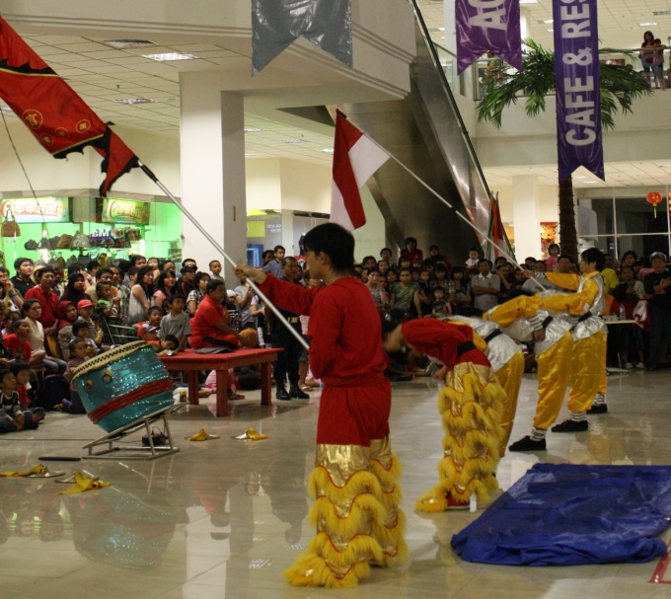

Gambar 1
Posisi hormat (Gòng) para pemain Barongsai pada Festival Barongsai 2011
(Dokumentasi, penulis, 26 Februari 2011, Canon)

Dalam wawancara penulis dengan ketua tim Barongsai Naga Langit yaitu Hendra (wawancara, 26 Feb.2011) menjelaskan, dalam posisi penghormatan ini tidak menggunakan musik instrumen, tetapi hanya menggunakan suara yang lantang dengan menyebutkan hap pada setiap kali melakukan gerakan penghormatan.

- Permainan Bendera ( Yùndònghuì huì qí )
Permainan bendera dilakukan oleh dua orang pembawa berndera. Bendera yang dibawa dan dikibarkan yang terikat pada tongkat adalah bendera perguruan atau bendera simbol dari masing-masing grup barongsai yang berbentuk segitiga sama sisi dengan rumbai-rumbai yang berada di tepi alas segitiga. Selain bendera perguruan, dimainkan pula bendera Persatuan Seni dan Olahraga Barongsai Indonesia (Persobarin) ataupun bendera Indonesia yaitu Bendera Merah Putih. (Bintang Hanggoro Putra; 2009; 10)

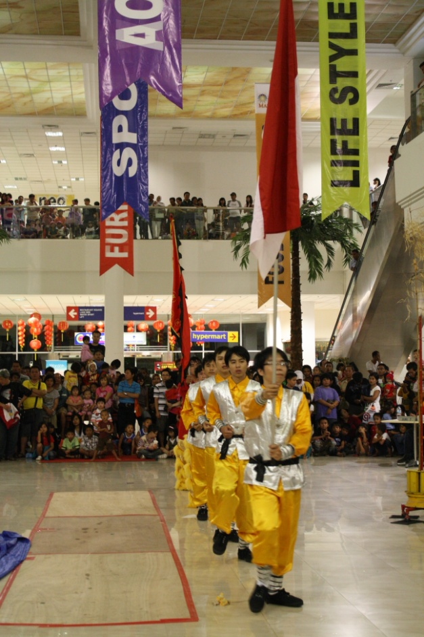

Gambar 2
Posisi pembawa bendera pada Festival Barongsai 2011
(Dokumentasi, penulis, 26 februari 2011, Canon)

Dalam posisi ini Hendra menerangkan bahwa dalam permainan bendera dilakukan secara bersama dengan penghormatan. Dalam artian permainan bendera dilakukan dengan cara dikibarkan mengelilingi Klenteng ataupun arena pertunjukan setelah melakukan penghormatan. Jadi dalam permainan ini musik belum dimainkan.
- Permainan Barongsai ( Wŭ Shì bĭsai )
Dari hasil wawancara dengan salah satu pemain barongsai Naga Langit Makassar, Sandy ( wawancara 3 Maret 2011) mengatakan bagian inti dalam pertunjukan barongsai adalah permainan barongsai, di mana permainan barongsai terdiri atas dua bagian yaitu permainan lantai dan permainan tonggak. Permainan lantai merupakan atraksi pemain dengan menggunakan alat peraga bantu. Sedangkan permainan tonggak adalah permainan yang menggunakan alat peraga bantu berupa tonggak-tonggak besi yang dijajarkan.
Dari hasil pengamatan, penulis dapat menguraikan sedikit gerakan barongsai dalam permainan lantai yaitu, demonstrasi gerak lantai dilakukan dengan dengan gerak singa berdiri yaitu sebuah atraksi yang dilakukan dengan mengangkat pemain bagian depan yang memegang kepala oleh pemain belakang yang menjadi badan dan ekor.
Dalam permainan barongsai musik dari iringan tambur, gong, dan simbal berbunyi. Setiap gerakan dari barongsai diikuti oleh musik, jika barongsai tidak bergerak atau diam, maka musikpun berhenti. Menurut Hendra (wawancara, 26 Feb.2011), musik barongsai pada dasarnya semua sama, namun dalam penyajian gerakan barongsai tersebut musik itu terdengar berbeda pada ketukan dan temponya.
Gambar. 3
Posisi barongsai berdiri pada Festival Barongsai 2011
(dok. Penulis, 26 february 2011, canon)

Gerakan berguling ( Gŭn ), yaitu pemain depan dan belakang bersama-sama kea rah yang sama, sehingga terlihat sseperti singa yang berguling-guling. Atraksi-atraksi di lantai sering pula divariasikan dengan gerakan ekspresif seperti melakukan posisi diam, dan hanya kepala yang sedikit bergerak sambil kelopak matanya berkedip-kedip serta telinga yang digerak-gerakkan.

Gambar. 4
Posisi diam barongsai pada Festival Barongsai 2011
(dok. Penulis,26 feb.2011, Canon)

Variasi lain yang dapat menghidupkan suasana jika pemain barongsai tersebut terampil, penonton akan melihat seolah-olah benar-benar seperti seekor singa yang sedang duduk, bahkan dapat berkesan seperti singa yang sedang merunduk yang akan menangkap mangsanya.

Gambar. 5
Posisi merunduk barongsai pada Festival Barongsai 2011
(dok. Penulis, 26 feb.2011, Canon)

Dari hasil pengamatan penulis pada Festival Barongsai 2011 di Mal GTC Makassar tanggal 27 Februari 2011, permainan barongsai diatas tonggak yang akrobatik dengan melompat antara tonggak yang satu ketonggak yang lainnya. Dalam wawancara, Hendra mengatakan tinggi tonggak yang paling rendah adalah satu meter dan tonggak yang paling tinggi berukuran kurang lebih 6 meter.
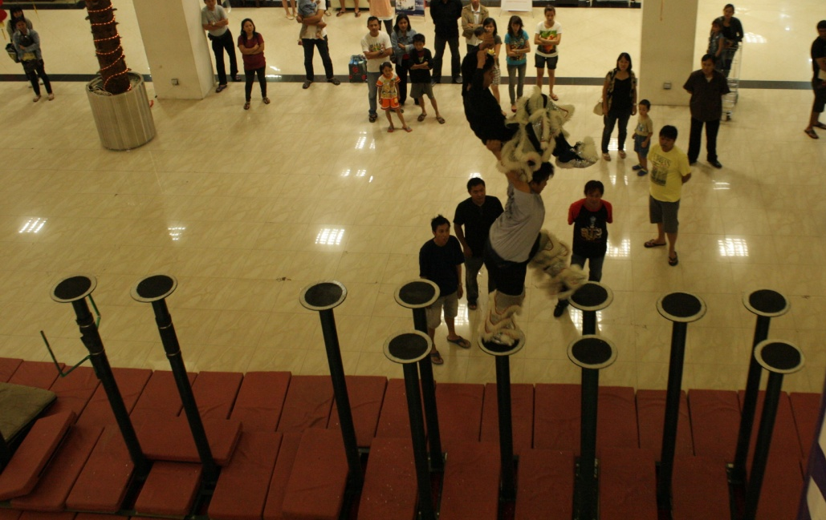

Gambar. 6
Posisi di atas tonggak dalam proses latihan di Mall GTC Makassar
(Dok. Penulis, 24 Februari 2011, Canon)

- Penutup ( Gài )
Dari hasil pengamatan penulis pada festival Barongsai 2011 di Mall GTC Makassar tanggal 27 Februari 2011, penutup pertunjukan barongsai yang ditampilkan adalah gerakan singa yang berdiri dan berjalan berkeliling. Menurut Hendra, bagian penutup ini sebagai tanda bahwa pemain barongsai mohon pamit kepada penonton ataupun sesepuh Klenteng. Musik yang dimainkan pun semakin cepat.

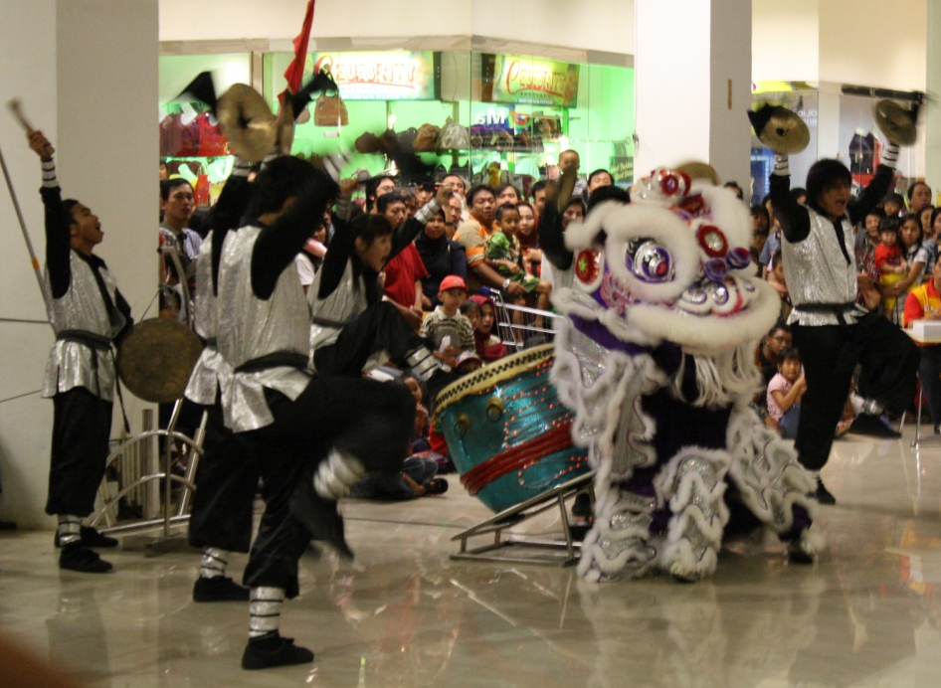

Gambar. 7
Akhir Permainan Barongsai pada Festival Barongsai 2011
(Dok. Penulis, 26 februari 2011, Canon)

- Fungsi Musik Barongsai
Dalam artikel yang ditulis oleh Bintang Hanggoro Putra mengatakan bahwa barongsai adalah kesenian khas Cina. Pertmbuhan dan perkembangannya dipengaruhi oleh sistem nilai yang ada pada kelompok masyarakat pendukungnya, yaitu masyarakat etnis Cina, termasuk nila-nilai ritual keagamaan dan adat. Dalam artikel ini pula dikatakan baahwa barongsai adalah perwujudan antara singa dan naga. Naga yang masyarakat tionghoa menganggap sebagai dewa pelindung yang bisa memberikan rejeki, kekuatan, kesuburan, dan air.
Pada harian Tribun Timur ditulis bahwa pada setiap kali menjelang perayaan imlek, wajah singa berwarna-warni yang disebut sebagai barongsai selalu muncul di mana-mana, termasuk di Makassar. Barongsai sudah menjadi tradisi yang mengandung unsure ritual keagamaan. Pada perayaan imlek barongsai diasosiasikan sebagai tumbal untuk mengusir aura-aura buruk atau roh jahat dengan musik yang mengiringi gerakannya. Alat musik yang digunakan seperti biasanya yaitu tambur, simbal, dan gong.
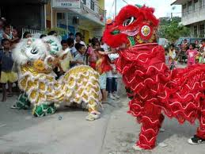

Gambar. 8
Barongsai pada perayaan imlek
(Merah ( Húng Shi Wŭ) dan Kuning (Huàng Shi Wŭ)
(di akses dari www.gambarbarongsai.com; 11-08-2010, 06.39 pm)

Dari hasil wawancara dengan salah satu masyarakat etnis Cina yang penulis temui pada perayaan Cap Go Meh (17 Februari 2011) dikatakan bahwa pertunjukan musik barongsai dalam rangka menyambut pergantian tahun baru imlek 2562 tahun ini, dianggap bahwa pertunjukan musik barongsai sebagai ucapan syukur dalam menyambut tahun kelinci, serta berbagi kebahagiaan bagi semua masyarakat. Sehingga penulis menyimpulkan bahwa musik barongsai bisa menjadi ritual sekaligus hiburan bagi masyarakat pribumi.
Dalam artikel yang ditulis Bintang Hanggoro Putra kembali dikatakan bahwa berdasar latar belakang kehidupan ritual masyarakat Cina di Semarang, dapat diketahui bahwa kemunculan barongsai berawal dari kebutuhan ritual. Meskipun bentuk pertunjukannya sama dengan ketika dipertunjukkan untuk keperluan hiburan, hanya pelaksanaannya yang berbeda. Perbedaan itu terletak jika dalam kebutuhan ritual sebelum pertunjukan dimulai, biasanya topeng barongsai disembahyangkan terlebih dahulu di Klenteng dan diberi Hoo pada dahinya. Hoo adalah kertas kuning yang bertulisan Cina yang dipercaya dapat memberikan keselamatan dan perlindungan kepada yang memakainya. Demikian pula yang dilakukan pada perayaan imlek di Makassar. Berdasarkan dari uraian tersebut dapat disimpulkan bahwa fungsi ritual musik barongsai tetap dipertahankan kelangsungannya oleh masyarakat Cina di Semarang maupun di Makassar.
Namun pada kenyataannya saat ini, sudah ada aliran modern dari barongsai yang tidak mengaitkan unsure ritual sama sekali, karena dianggap barongsai hanya sekedar asesoris untuk tari atau media hiburan. Menurut Bintang Hanggoro Putra dalam artikelnya mengatakan, kehidupan barongsai di era reformasi lebih didominasi oleh fungsinya sebagai hiburan. Barongsai sebagai hiburan dikemas berbeda dengan sajian ritual. Pada fungsi hiburan, Hendra mengatakan musik barongsai digunakan sebagai musik pengiring gerakan barongsai. Sehingga penulis dapat mengambil kesimpulan bahwa fungsi musik barongsai yaitu sebagai ritual, hiburan, dan juga sebagai musik pengiring.

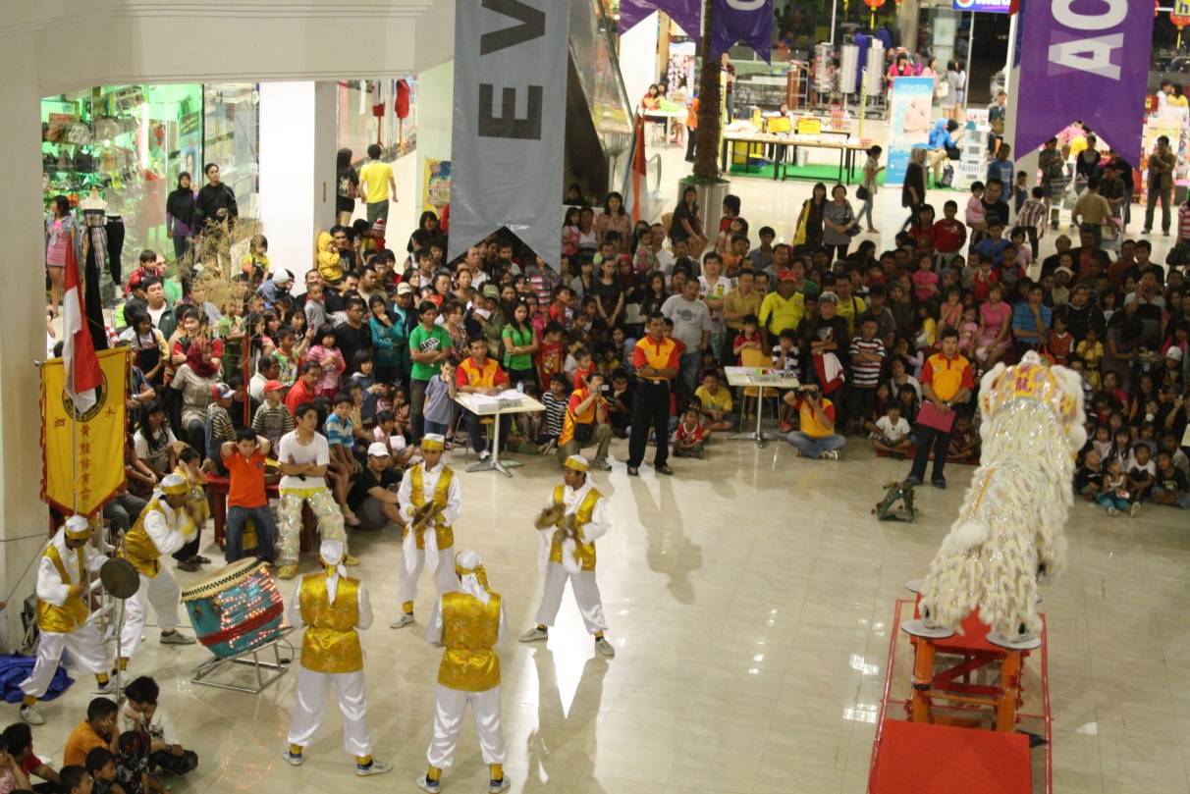

Gambar. 9
Barongsai sebagai hiburan dan pengiring pada Festival Barongsai 2011
(Dok. Penulis, 26 februari 2011, Canon)

- Pembahasan
Barongsai merupakan salah satu kesenian tradisi masyarakat etnis Cina yang penyajiannya dilakukan dengan menggunakan sarung yang menyerupai singa atau naga. Topeng yang digunakan juga menyerupai kepala singa, naga, bahkan ada yang menyerupai bentuk kepala bebek atau itik. Barongsai dikenal dengan gerakannya yang aktraktif, energik, ekspresif, serta meneganggak sekaligus menakjubkan. Barongsai merupakan keserasian dan dinamisasi gerak para pemain barongsai dengan iringan musiknya. Musik yang disajikan dalam barongsai adalah ansambel perkusi, di mana semua alat musik yang digunakan adalah alat musik perkusi seperti tambur, simbal, dan gong. Musik barongsai berasal dari aliran Hoksan Sarpin dari Tiongkok Selatan. Tanpa musik barongsai tidak dapat melakukan gerakan, karena musik dan barongsai merupakan satu kesatuan. Musik mengikuti setiap gerakan barongsai.
Waktu penyajian barongsai tidak hanya dilakukan pada waktu-waktu tertentu, barongsai dapat disajikan kapan dan dimanapun. Barongsai tidak hanya disajikan dalam perayaan imlek atau Cap Go Meh saja, namun banyak barongsai disajikan pada upacara pernikahan, peresmian kantor, restoran, pusat perbelanjaan atau took, maupun saat ulangtahun Klenteng. Dalam penyajian seperti ini, musik barongsai dianggap dapat mengusir aura-aura buruk atau roh-roh jahat dan dapat membawa keberuntungan, kedamaian, dan kesuksesan.
Barongsai bukan sekedar seni hiburan, tetapi memiliki fungsi ritual bagi masyarakat tionghoa, yaitu sebagai penolak bala dan juga mengekspresikan sebuah optimism, kedamaian, dan kesejahteraan. Barongsai digambarkan sebagai symbol singa yang berani dengan memiliki sifat sebagai raja rimba yang perkasa. Selain itu juga dilambangkan sebagai binatang yang dipercaya memiliki kekuatan mistis yang bisa mengusir roh jahat atau tolak bala.
Masyarakat etnis Cina di Vihara Ibu Agung Bahari Makassar percaya bahwa barongsai dapat menghilangkan energy negative, musik nyaring yang dihasilkan dari tambur, simbal, dan gong dipercaya akan menyucikan atau membersihkan sebuah daerah atau tempat yang memiliki energy negative menjadi energy yang baru dan bagus. Mengusir roh jahat dengan kekuatan musik dipastikan akan memberi kesuksesan pada usaha yang dikerjakan. Dan sebagai symbol kekuatan dan membawa keberuntungan dengan adanya musik barongsai.
Singa dan naga dianggap sebagai dewa pelindung yang dapat memberikan rejeki, kekuatan, kesuburan, dan air. Masyarakat Tionghoa juga percaya bahwa air merupakan lambang rejeki, karena sebagian besar masyarakat etnis Cina hidup dengan bercocok tanam,maka dari itu sangat menggantungkan hidup dari air.
Setiap kali menjelang perayaan imlek, wajah singa berwarna-warni yang disebut barongsai sering muncul di mana-mana. Ini merupakan tradisi yang di dalamnya terkandung unsur keagamaan ritual. Barongsai berkaitan dengan cerita singa berbadan naga.mahluk yang datangnya setiap tahun baru imlek yang diasosiasikan sebagai tumbal untukmengusir aura buruk atau roh jahat dengan musik yang mengiringi setiap gerakannya. Pertunjukan musik barongsai pada tahun baru imlek 2562 tahun ini dianggap sebagai ucapan syukur dalam menyambut tahun kelinci, serta berbagi kebahagiaaan bagi semua masyarakat, bukan hanya pada masyarakat etnis Cina tetapi juga bagi masyarakat pribumi. Sehingga pertunjukan musik barongsai dapat menjadi ritual bagi masyarakat etnis Cina sekaligus sebagai hiburan bagi masyarakat pribumi.
Berdasar latar belakang kehidupan ritual masyarakat Cina di Vihara Ibu Agung Bahari Makassar khususnya, dapat diketahui bahwa kemunculan kesenian barongsai berawal dari kebutuhan ritual. Oleh sebab itu, setiap hari raya imlek selalu dipertunjukkan musik barongsai. Namun, kadang barongsai ditampilkan tidak lagi dikaitkan dengan upacara ritual keagamaan sama sekali, karena dinilai barongsai hanya sekedar asesoris dalam menari atau hanya sebagai media hiburan saja. Dari kehidupan barongsai yang lebih didominasi fungsinya sebagai hiburan, barongsai disajikan berbeda dengan ritual. Barongsai untuk upacara ritual, hanya ada satu barongsai dan sebelumnya disembahyangkan dahulu di Klenteng dan diberi hoo atau kertas kuning yang bertulisan Cina. Gunanya untuk mensucikan barongsai sebelum melakukan ritualnya. Namun pada pertunjukan barongsai dalam bentuk hiburan lebih dari satu, bisa dua sampai lima, yang terpenting atraksinya, yaitu keterampilan pemain dalam mempertunjukkan gerakan-gerakan atraktif dan akrobatik di lantai maupun di tonggak.
Barongsai sebagai media hiburan terjadi di masa sekarang. Barongsai sebagian dari tradisi dan kesenian juga mengalami adaptasi dan perkembangan. Lambat laun masyarakat etnis Cina mulai diperbolehkan memainkan barongsai yang akhirnya bmenjadi sebuah bentuk kesenian. Pemain barongsai tidak semua dituntut ahli dalam olahraga wushu, tetapi yang sebenarnya yang harus dilatih yaitu kekuatan tangan dan kaki, serta keseimbangan berat badan. Barongsai memiliki empat warna dasar yaitu, hitam, merah, kuning, dan putih, namun untuk keperluan hiburan sering ditambahkan warna-warna lain agar penampilam barongsai lebih menarik.
Barongsai Open Tournament 2011 di salah satu Mall Makassar merupakan salah satu bentuk hiburan musik barongsai. Di mana para pemain tim barongsai Indonesia beratraksi termasuk Barongsai Naga Langit Makassar. Gerakan lincah sang singa diikuti suara dentuman tambur, simbal, dan gong yang berirama khas Cina. Dalam tournament ini, tim Barongsai Naga Langit Makassar mendapat juara II dari 25 peserta tournament. Barongsai Naga Langit Makassar adalah salah satu tim barongsai di bawah naungan Vihara Ibu Agung Bahari Makassar. Barongsai tidak sekedar menyajikan hiburan yang sangat erat dengan budaya Cina, tetapi juga sebagai pertandingan yang sehat. Sebab orang yang memainkan barongsai akan menggerakkan otot tubuhnya layaknya yang beroplahraga.

BAB V
KESIMPULAN DAN SARAN

- Kesimpulan
Setelah diuraikan hasil penelitian dan pembahasannya, maka dapat disimpulkan bahwa :
- Barongsai adalah sebuah kesenian yang berasal dari Negeri Cina yang bentuk penyajiannya yaitu kostum yang digunakan adalah sarung menyerupai badan singa serta topeng yang menyerupai bentuk kepala singa, naga, bahkan bebek atau itik. Bentuk musik barongsai yaitu berbentuk ansambel perkusi, di mana semua alat musik yang digunakan adalah alat musik pukul atau perkusi. Waktu penyajian barongsai dapat dilaksanakan di mana saja dan kapan saja barongsai tersebut dibutuhkan. Tidak hanya dalam perayaan Imlek atau Cap Go Meh saja, tetapi barongsai juga dapat ditemukan pada acara-acara lain misalnya pada peresmian toko, kantor, rumah, dan pada ajang festival kesenian barongsai.
- Pertunjukan Barongsai terbagi dalam empat tahap, yaitu penghormatan, permainan bendera, permainan Barongsai, dan penutup.
- Fungsi musik Barongsai bagi masyarakat etnis Cina di Vihara Ibu Agung Bahari Makassar adalah sebagai fungsi ritual yang dianggap dapat mengusir roh-roh jahat, dan dipercaya dapat membawa keberuntunga, memberi rejeki, kesuksesan dan sebagainya. Selain sebagai ritual keagamaan musik barongsai juga berfungsi sebagai media hiburan bagi masyarakat pribumi. Dalam pertunjukan barongsai pada hiburan musik barongsai juga berfungsi hanya sebagai musik pengiring gerakan barongsai. Karena tanpa musik barongsai tersebut tidak akan bergerak.

- Saran
Barongsai adalah salah satu kesenian Tionghoa yang perlu dilestarikan di Indonesia, berdasarkan hasil penelitian, saran-saran yang dapat disampaikan adalah :
- Bagi masyarakat umum, diharapkan untuk lebih dapat memberikan apresiasi yang positif kepada kelompok kesenian Barongsai khususnya Barongsai Naga Langit Makassar.
- Bagi kelompok kesenian Barongsai Naga Langit Makassar, diharapkan untuk lebih dapat mengembangkan diri dengan cara mengemas kesenian tersebut menjadi lebih menarik sehingga mampu diterima masyarakat umum.

